
N O T I C I A S

* LA IGLESIA EN CAMPAÑA. Este domingo 18 de noviembre se celebra el Día de la Iglesia Diocesana. Por toda la labor pastoral, asistencial y educativa, por todas las personas que recibimos los beneficios de su misión, apoyaremos en la Colecta Extraordinaria de hoy y SIEMPRE, con nuestra colaboración, a la Iglesia de la que nos sentimos orgullosos de pertenecer. Muchas gracias. ¡Que Dios te lo pague!
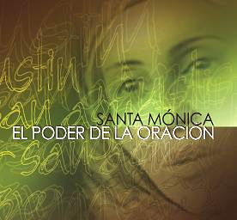
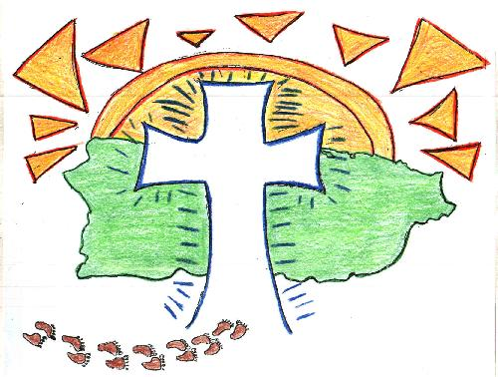
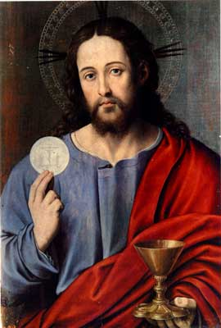
* JUEVES EUCARÍSTICOS. Todos los jueves durante el curso de las 19:00 a 20:00 h. tiene lugar la veneración de Jesús Eucaristía a través de la Exposición del Santísimo Sacamento. Meditación contemplativa acompañada de diversos textos para la reflexión y cánticos de alabanza.

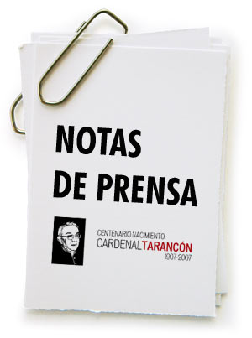
* LAICISMO Y LAICIDAD”. Conferencia del Aula de Teología y Cultura de la parroquia impartida por D. José Enrique Bustos Pueche. Doctor en Derecho por la Universidad Complutense de Madrid. Será el próximo miércoles 21 de noviembre a las 19:00 h. en el Salón de Actos de la Parroquia.


* MOVIMIENTO FAMILIAR CRISTIANO. El próximo jueves día 22 de noviembre y a las 20:00 h. tendrá lugar la segunda reunión del mes y tratamos distintos temas formativos para la familia, en concreto para este día, El papel de la mujer en la sociedad.
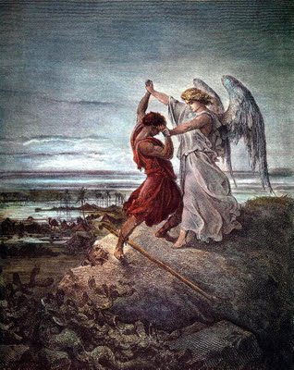
* ORACIÓN BETANIA. El viernes, 23 de noviembre, tendrá lugar la primera oración BETANIA del curso. A las 19:00 h. en el templo parroquial. Betania era lugar próximo a Jerusalén donde Jesús descansaba y oraba con amigos. Momento espiritual en el corazón de la ciudad al declinar el día. El título de esta oración es: "Todo el que es de la verdad escuchará mi voz” Jn 18,37.

www.jeaf.com/samasabe samasabe@agustinos-es.org
Tlf: 91 435 76 82 Fax: 91 435 76 91

¿YA HAS ACERCADO TU APORTACIÓN PARA EL RASTRILLO BENÉFICO PARROQUIAL?

Hoja parroquial Año XII nº 550

Hoja parroquial Año XV. Nº 735

Tiempo Ordinario (B) Domingo XXXIII 18 de noviembre de 2012
Parroquia San Manuel y San Benito. PP. Agustinos
C) Alcalá 83 y C) Columela 12, 28001. MADRID

LA IGLESIA CONTRIBUYE A CREAR UNA SOCIEDAD MEJOR
S. Marcos quiere transmitir esperanza a su comunidad y también a nosotros. Aunque las cosas no estén bien, al final permanecerá la Palabra de Jesús, esa Palabra hará posible que la verdad, la justicia y el amor sean los que triunfen en nuestro mundo. Tanto el evangelio como la primera lectura, de la profecía de Daniel, forman parte de lo que en la Biblia se llama la literatura apocalíptica, que no es una manera de predecir el fin del mundo, sino que lo que pretende es provocar en nosotros esa tensión propia de un cristiano que vive en la historia y que sabe que la historia tendrá un final, pero un final esperanzador, porque Jesús ha convertido nuestra vida y nuestra historia en una “historia de salvación”.
La tarea de un cristiano en este mundo y en esta historia nuestra es ir desvelando, desenterrando, manifestando ese Reino de Dios que está presente implícitamente entre nosotros y que Dios nos encomienda que lo hagamos cada vez más explícito, hasta que Él venga y lo implante totalmente. ¿Dónde? Cada uno desde su puesto. En la parroquia, ¿podemos crecer en compromiso y corresponsabilidad?
Hoy se celebra en toda España el “Día de la Iglesia Diocesana”. La diócesis la formamos cada uno de los cristianos que vivimos y celebramos nuestra fe, en ella convivimos sacerdotes, religiosos y laicos. La Diócesis es nuestra gran familia. Celebrar la Iglesia Diocesana nos ha de hacer caer en la cuenta de que todos los bautizados no podemos conformarnos con pertenecer a la Iglesia, sino que SOMOS la Iglesia. Y en consonancia con el lema de esta jornada, soy la Iglesia y estoy llamado a construir un mundo mejor, una sociedad mejor. “La Iglesia contribuye a crear una sociedad mejor”. Somos la Iglesia que trabaja y se implica en el mundo, en nuestra sociedad, para hacerla mejor. Estamos llamados a construir un mundo mejor para todos, un mundo en paz, en justicia, en amor.

